Самый действенный способ защитить детей от сексуального насилия –
научить правилам безопасности
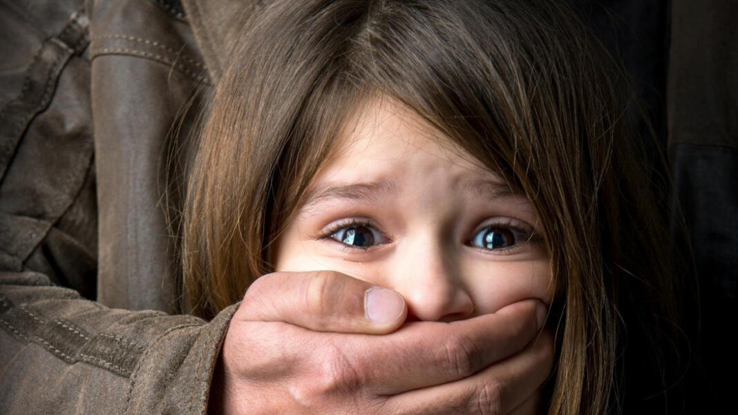
В теме сексуального насилия в отношении детей очень много страха, гнева, ошибок и предубеждений
Желание защитить беззащитных по своей природе детей, вызывает трудноконтролируемый страх и гнев. Поддавшись этим чувствам, мы можем и сами потерять человеческое лицо.
Сексуальное влечение к детям является патологией и находится в нашем обществе под строгим запретом морали. И далеко не все люди, имеющие признаки данного психического расстройства, практикуют насилие над детьми. Чаще, имея такое влечение, люди контролируют свое поведение, ограничиваются фантазированием.
Понятно желание родителей обезопасить своих детей от сексуального насилия, вместе с тем, безопасность кроется в доверии между детьми и родителями, в навыках, привитых детям.
Как ни печально, распознать человека, совершающего сексуальное насилие над детьми, можно только по факту совершения. Многим кажется, что это чужой злой дядя, с масляными, бегающими глазками, притворяющийся добрым.

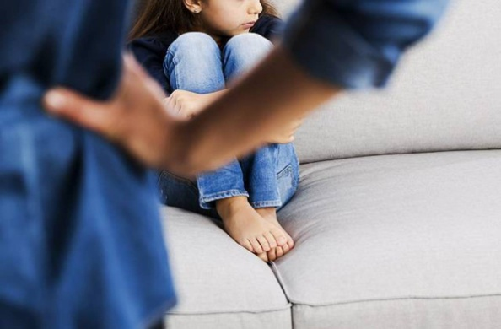
Но как говорит статистика, около 80% случаев сексуального насилия над детьми совершается хорошо знакомыми людьми или членами семьи.
Детям вообще свойственна беззащитность, это их неотъемлемое качество Наивность, открытость, эмоциональность, откликаемость, доверие, зависимость – это все характеристики состояния ребенка. Однако есть еще привитые родителями послушность, уважение ко всем взрослым, блокирование гнева и других негативных чувств, которые должны защитить ребенка от зла, подавление защитных механизмов и своего мнения. Если ваш стиль воспитания с похожими оттенками, то ваш ребенок в большей опасности, чем свободный.


Чаще жертвами сексуального насилия становятся дети от 3 до 7 лет. В этом возрасте дети не понимают сексуального контекста, поэтому не могут оценить происходящее как плохое, описать это словами. Может быть смутное чувство неловкости, стыда. Игра, уговор о секрете, могут легко скрыть происходящее.


Дети, чьи потребности в тепле, принятии, ласке, доверии, внимании, любви менее удовлетворены, более уязвимы перед сексуальным насилием.
Механизм насилия основан на естественной незрелости и наивности ребенка.
А преступники чаще всего тонко чувствуют, разбираются в психике и умеют манипулировать ребенком.
Иногда его просто покупают подарками и вниманием. Используют его естественную доверчивость, представляют происходящее игрой, или обозначают, будто это норма.


Представляют все как большой секрет, который нельзя никому говорить, или, чувствуя, что у ребенка нет доверия с родителями, внушают, что ему никто не поверит. Часто манипулируют виной: «Ты же не хочешь, чтобы родители расстроились», или запугивают местью, или перекладывают ответственность за последствия на ребенка.
Если в вашей семье практикуются манипулятивные отношения, которые сами по себе являются эмоциональным насилием, вашему ребенку практически не остается шансов противостоять в подобных обстоятельствах.
Залог безопасности и удовлетворённости в отношениях – открытые, искренние, доверительные отношения в семье. Это подразумевает право быть собой, право на чувства, право сказать нет. Принципы уважения, просьбы, эмпатии, касаются и родителей и детей.
Дети, находящиеся в ситуациях дефицита внимания родителей, предоставленные сами себе, лишенные родительской любви и опеки, чаще оказываются жертвами сексуального насилия.
Дети с избыточным контролем и вниманием, которым не позволяют никакой самостоятельности, также уязвимы.

Домашнее сексуальное насилие над детьми скрыто от глаз.

Мировой опыт и терапевтическая практика указывают на скрытую, достаточно большую часть домашнего сексуального насилия над детьми, которая не может не тревожить. Насилие проявляют члены семьи: отчимы, дяди, дедушки, отцы.
Статистика показывает: около 94% педофилов — мужчины. Большая вероятность, что в детстве они подвергались насилию.
Подчиняемость, зависимое положение детей, невозможность открытого проявления чувств и диалога, чувство вины, манипуляции, отсутствие эмпатии и поддержки, безусловного принятия, избыточная склонность к рационализации, запрет на гнев и открытое проявление чувств. Это и многое другое может способствовать беззащитности ребенка перед насилием в семье.
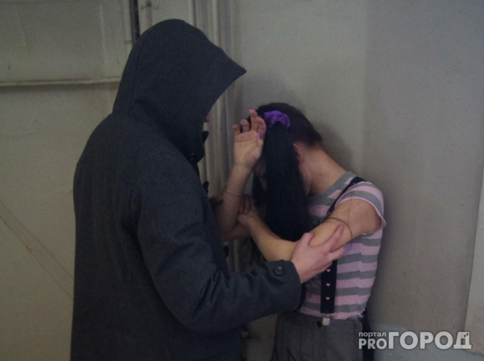
Уязвимы дети, которые чувствуют себя ненужными, нелюбимыми, брошенными, отвергнутыми. Постоянный стресс и практика насилия снижают возможность противостоять трудностям.
Самый действенный способ защитить детей от сексуального насилия – научить правилам безопасности
Эти правила должны быть постоянным спутником, соответствовать возрасту и закрепляться. Нужно моделировать успешное, безопасное поведение. Нельзя запугивать, рассказывая страшные истории, употреблять ярлыки «педофил», «насильник».
Важно обозначить, что опасные люди встречаются редко, однако, такое бывает, что кто-то может причинить тебе вред.
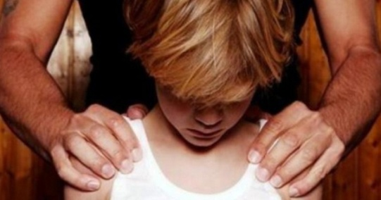
Для детей разного возраста содержание бесед и навыков отличается, но подходы остаются одинаковыми. Развивается доверие между детьми и родителями, возможность выражать разные чувства, обсуждать разные темы, повышается умение детей разбираться в своих чувствах, границах, основах морали, возможность обратиться за помощью, противостоять манипуляциям.
Обучение правилам безопасности и гармоничные здоровые отношения в семье помогут вам уберечь детей от насилия и вырастить их здоровыми и независимыми людьми.
Сайт: РЕБЕНОК BY

